Université de Lille – Site de Roubaix
Avancement Portfolio
Yamine EL GAZI
Yamine EL GAZI
18/11/2025

Sommaire
Partie 1 2
Partie 2 5

Partie 1
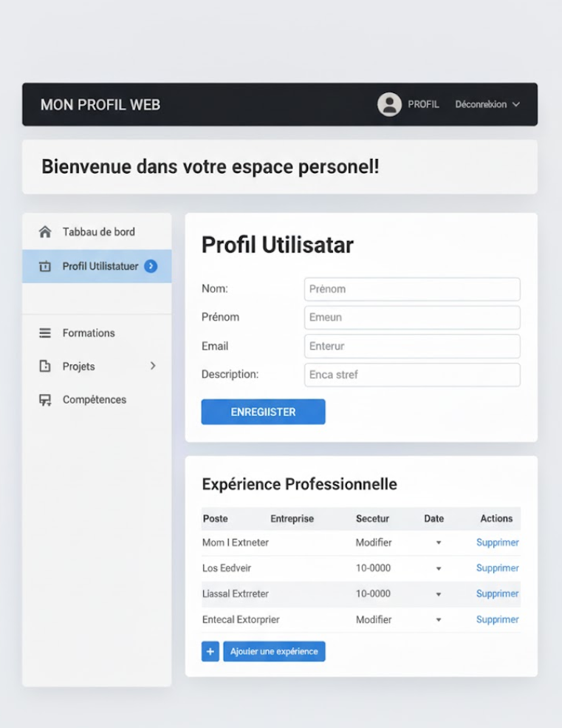
Page d’accueil et ADMIN

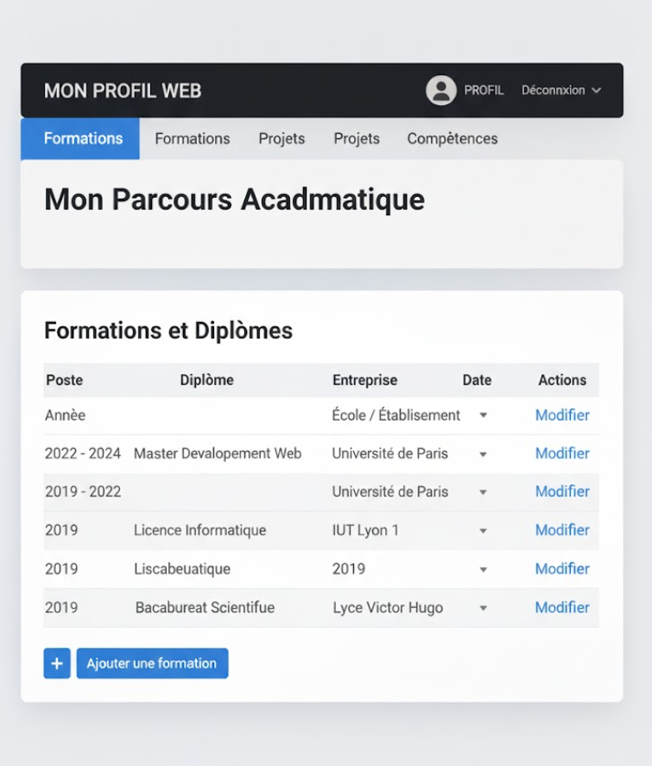
Page Formations

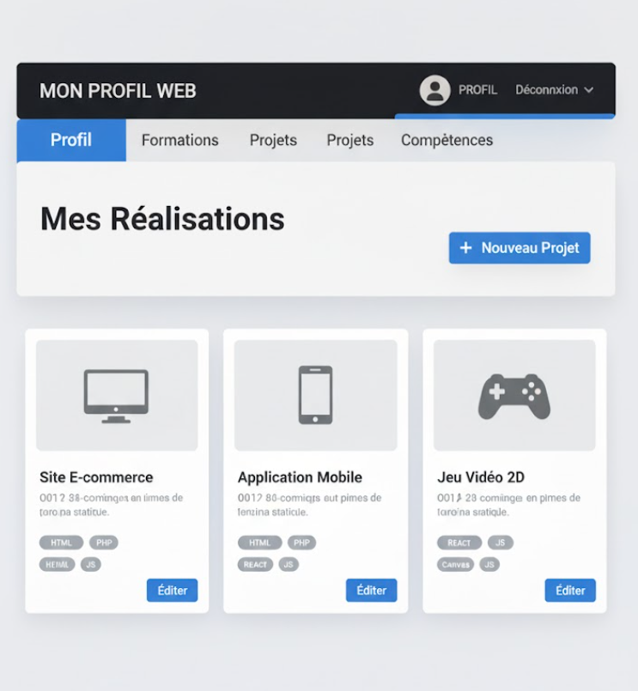

Partie 2
Base de données Portfolio(modifiée)
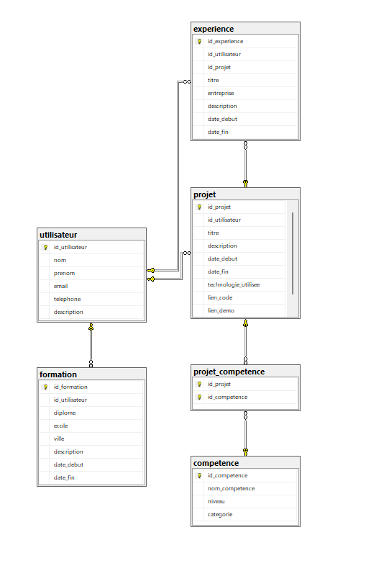

Extrait du code .sql d’alimentation de la base de données
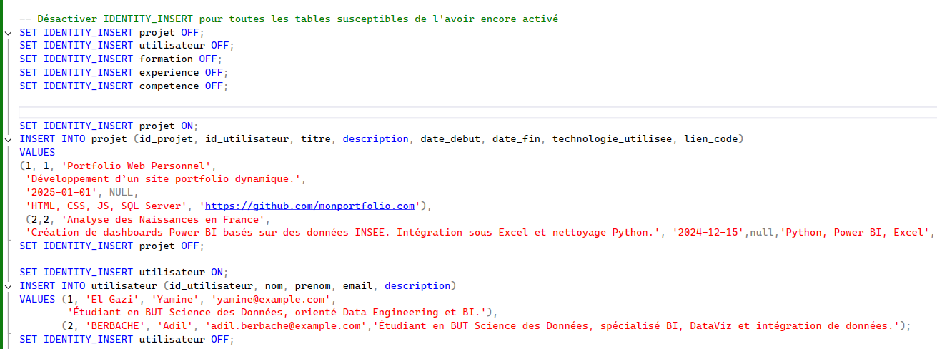

Table Utilisateur
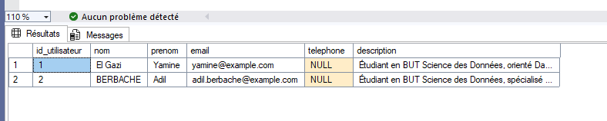

Table Projets
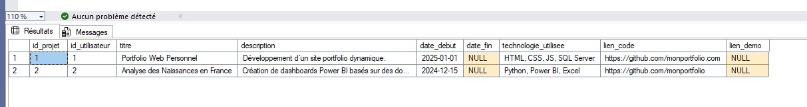

Table Projets_Compétences
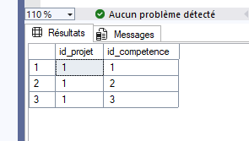
Table Formations
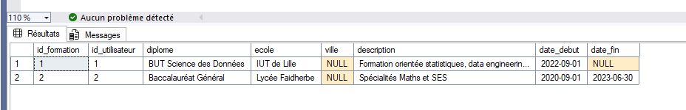

Table Expériences
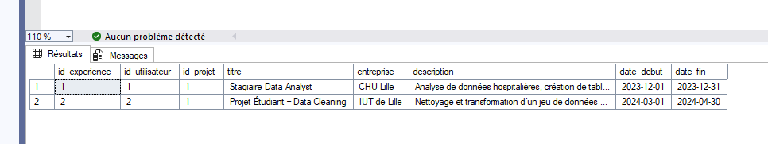

Table Compétences
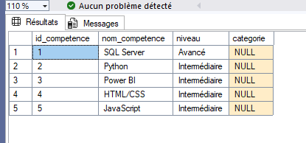

Extrait de l’interface Admin(à finaliser)

